Jueves
06
de Mayo

Segundo de Primaria
Inglés
(ciclo I)

El pez arcoíris

Aprendizaje esperado: Reconoce la escritura de nombres de estados de ánimo.

Énfasis: Revisa y participa en la escritura de nombres de estados de ánimo presentes en un cuento.

¿Qué vamos a aprender?

Reconocerás los nombres de los estados de ánimo, a partir de un cuento.

¿Qué hacemos?

Hello kids! | Hola niños.
Do you remember the story from the previous class? | ¿Recuerdas el cuento de la clase pasada?
It was “Ana’s moods” | Fueron “Los estados de ánimo de Ana”
Let’s remember Ana’s moods: | Recordemos los estados de ánimo de Ana.
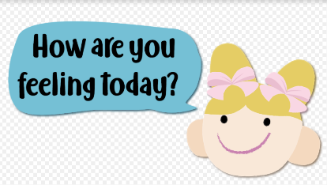

Ana is sad because she cannot find her pencil case. | Ana está triste porque no encuentra su lapicera.
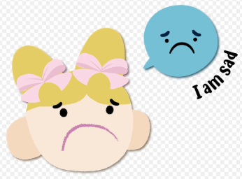

Ana is surprised because the pencil case is empty. | Ana está sorprendida porque su estuche de lápices está vacío.
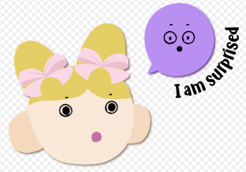

Ana is angry because nobody knows where her pencil case is. | Ana está enojada porque nadie sabe dónde está su estuche de lápices.
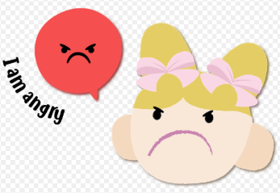

Ana is excited because she gets a new pencil case from her grandparents. | Ana está emocionada porque sus abuelos le van a dar un nuevo estuche de lápices.
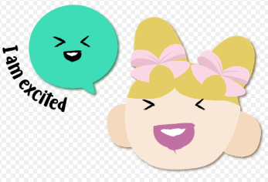

Very good! | ¡Muy bien!

Lee el siguiente cuento acerca de un hermoso pez. The Rainbow fish. Es una versión adaptada del autor: Marcus Ptister.

Personajes:

The characters of the story are: | Los personajes de la historia son.
The rainbow fish. | El pez arcoíris.
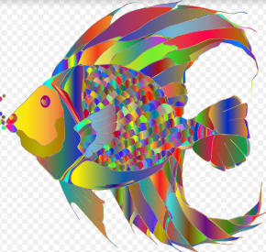

The starfish. | La estrella de mar.
The octopus. | El pulpo.
Other fish. | Otros peces.
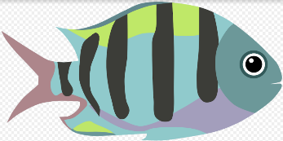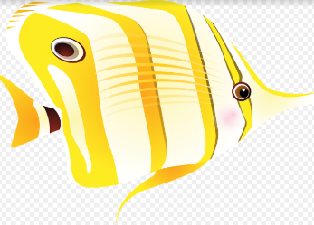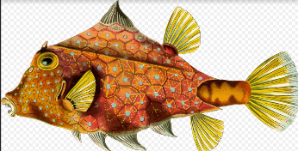

Cuento The Rainbow fish

A beautiful fish lived in the deep blue sea; he was the most beautiful fish in the entire ocean. | Un hermoso pez vivía en el fondo del mar azul; era el pez más hermoso de todo el océano.
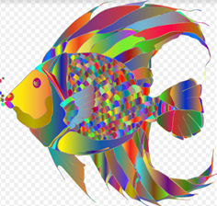

His scales were from different colors and with sparkling silver scales among them. | Sus escamas eran de diferentes colores y con escamas plateadas brillantes entre ellas.
The other fish were amazed by his beauty and they called him to play with them, but the Rainbow fish would just glide past. | Los otros peces estaban fascinados con su belleza y lo llamaban para que jugara con ellos, pero el Pez Arcoíris sólo pasaba de largo.
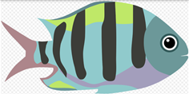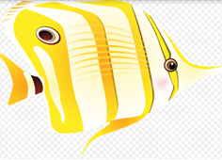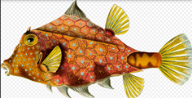

One day, a little blue fish told him: Rainbow Fish, please give me one of your shiny scales. | Un día, un pequeño pez azul le dijo “Pez Arcoíris, por favor dame una de tus brillantes escamas”
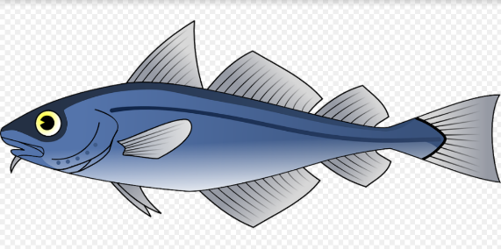

They are beautiful, and you have so many. | Son hermosas y tienes muchas.
The Rainbow fish said ¿You want me to give you one of my special scales? | El Pez Arcoíris dijo: ¿Quieres que te dé una de mis escamas especiales?
Get away from me! | ¡Aléjate de mí!
He was angry. | Él estaba enojado.
The other fish were very sad because of his answer. | Los otros peces estaban muy tristes por su respuesta.
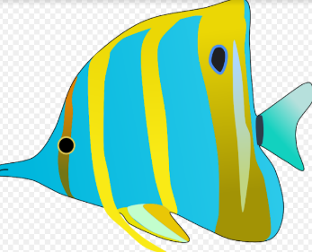

Some days later. | Días después.
The Rainbow Fish was swimming in the ocean but there were no other fish calling him to play. | El Pez Arcoíris estaba nadando en el océano, pero no había otros peces que lo llamaran a jugar.

The Rainbow Fish talked to the starfish. | El Pez Arcoíris habló con la estrella de mar.
He said, I am really beautiful, Why doesn´t anybody like me? | Él dijo: En verdad soy hermoso, ¿Por qué a nadie le agrado?
The starfish said I can´t give you the answer. | La estrella de mar le dijo: “no te puedo dar esa respuesta”.
You can ask the wise octopus. | Le puedes preguntar al sabio pulpo.
When the Rainbow Fish found the wise octopus. | Cuando el Pez Arcoíris encontró al sabio pulpo.

He said: “the waves have told me your story”. | El pulpo le dijo: las olas me han contado tu historia.
My advice is. | Mi consejo es:
Share a glittering scale with the other fish. | Comparte con los otros peces una de tus brillantes escamas.
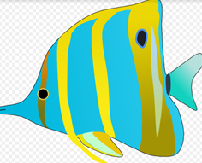

The Rainbow Fish understood the importance of sharing with others and followed his advice. | El Pez Arcoíris entendió la importancia de compartir con los demás y siguió su consejo.
THE END. | Fin.

Para continuar con la sesión, cuenta las letras de cada palabra de los sentimientos, los cuales se integraron en el cuento.

Amazed | Asombrado
En ingles son seis letras y en español nueve.

Angry | Enojado
En ingles son cinco letras y en español siete letras.
.
Sad | Triste
En inglés son tres letras y en español seis letras.

Happy | Feliz
En inglés son cinco letras y en español también son cinco letras.
Realiza las siguientes actividades:

- El avioncito.

Para continuar, pide a tu familia que participen contigo en esta actividad. El objetivo es ir saltando e identificando el estado de ánimo de los personajes del cuento del pez arcoíris.

¿Puedes recordar los estados de ánimo de los personajes del cuento?

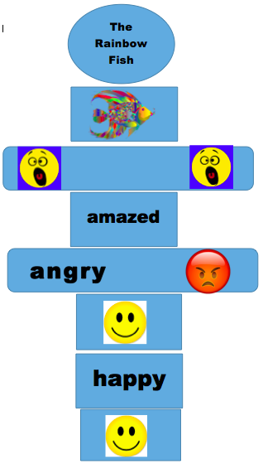

- El pulpo el pez y la estrella.

Lee las oraciones, identifica al personaje y menciona el estado de ánimo.

The starfish is __________ because he is talking to the Rainbow fish.

The starfish is happy! | La estrella de mar está contenta.
The starfish is happy because she is talking to the rainbow fish. | La estrella de mar está contenta porque está hablando con el pez arcoíris.
Next one! | La siguiente:
The fish is ____________because the Rainbow fish does not want to give him a shiny scale.

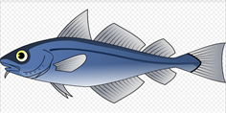

The fish is sad! | El pez está triste.
The fish is sad because the Rainbow fish does not want to give him a shiny scale. | EL pez está triste porque el pez arcoíris no quiere darle una escama brillante.
The octopus is _______________ looking the shiny scales of the Rainbow Fish.

The octopus is amazed! | El pulpo está muy sorprendido.
The octopus is amazed looking at the shiny scales. | El pulpo está muy sorprendido al ver las escamas brillantes.

No se te olvide practicar y poner en práctica todo lo aprendido.

El Reto de Hoy:

You can choose some characters of the stories. | Puedes elegir unos personajes de los cuentos.
Draw them with their feelings. | Dibujarlos para asociarlo con sus sentimientos.
If you can, write the feeling or the complete sentence. | Puedes escribir sólo el sentimiento con una palabra o una oración completa.
Example: Amazed  The other fish were amazed at his beauty. | Ejemplo: Fascinado.  Los otros peces estaban fascinados con su belleza.

Si te es posible consulta otros libros y comenta el tema de hoy con tu familia.

¡Buen trabajo!

Gracias por tu esfuerzo.

